



P3 – P4

8-10

Dossier pédagogique

Mission robot sur la Lune

Fiche élève

Introduction
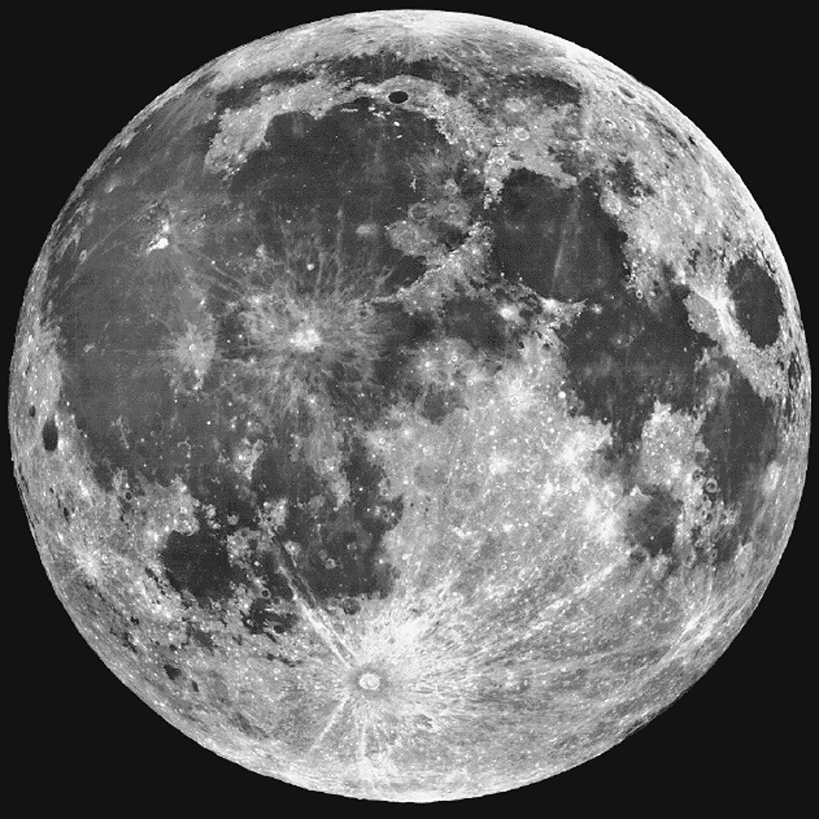
La Lune nous apparaît grise parce qu'elle est recouverte d'une fine couche appelée régolithe, faite de poussière et de petits morceaux de roche. Cette couche réfléchit la lumière du soleil de manière uniforme, ce qui lui donne un aspect terne.
La Lune depuis la Terre, avec ses mers sombres, clairement visibles en grand détail - Image ESA/Hubble
Pour étudier la Lune, les scientifiques dessinent une grille sur leur carte. Grâce à ce quadrillage, ils peuvent localiser précisément les cratères (les grands trous formés par des impacts de météorites) et repérer des zones particulières.
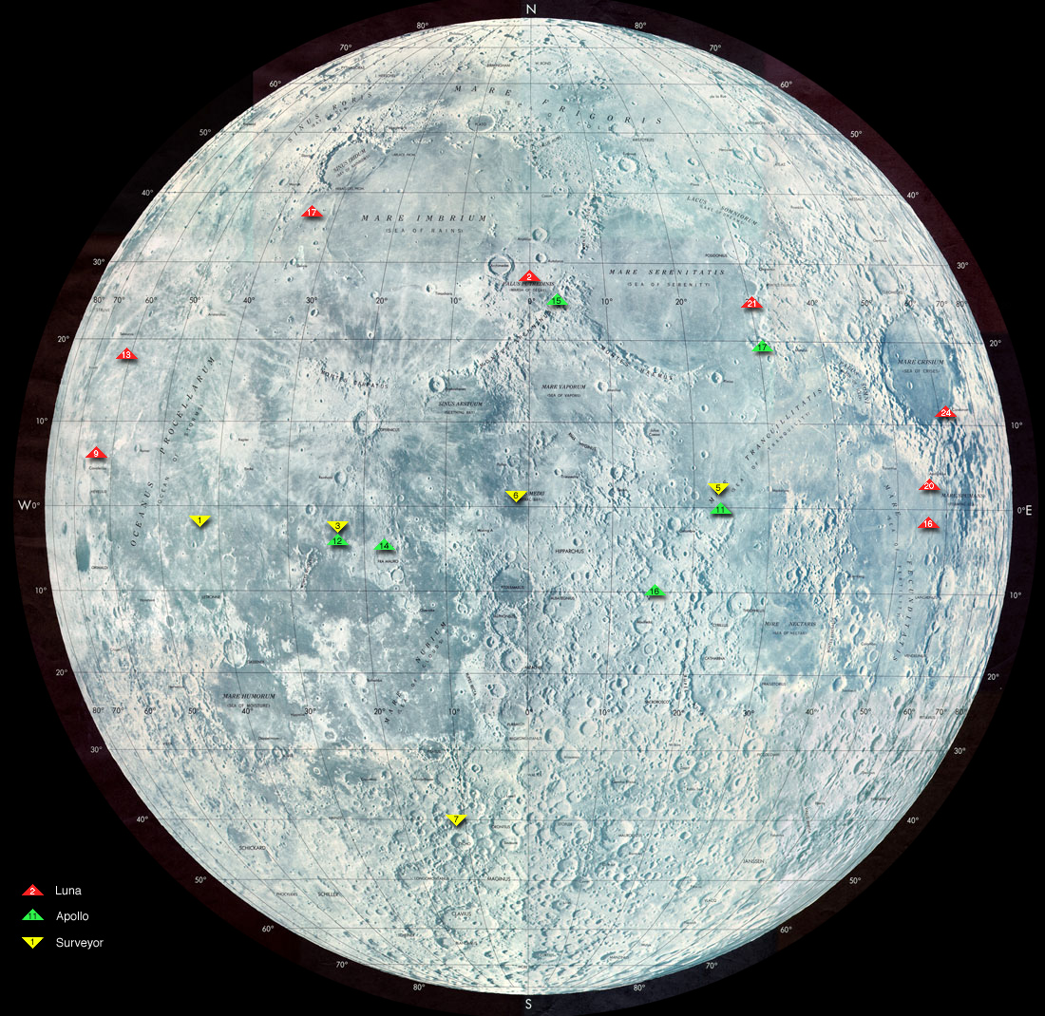
Carte de la Lune reprenant les différents sites d’alunissage - NASA
Près des pôles de la Lune, certains cratères restent en permanence à l'ombre. Comme ils ne reçoivent pas la lumière directe du soleil, ils ne chauffent pas. Par exemple, alors que les régions ensoleillées peuvent atteindre environ 127°C pendant la journée, ces zones ombragées restent très froides, autour de -230°C. Ces températures basses permettent à l'eau de se figer en glace, un élément précieux pour les futures missions d'exploration.
En résumé, la manière dont la surface de la Lune reflète la lumière et se réchauffe (ou reste froide) aide les scientifiques à comprendre son histoire et à préparer les prochaines explorations pour utiliser la glace comme eau ou carburant.
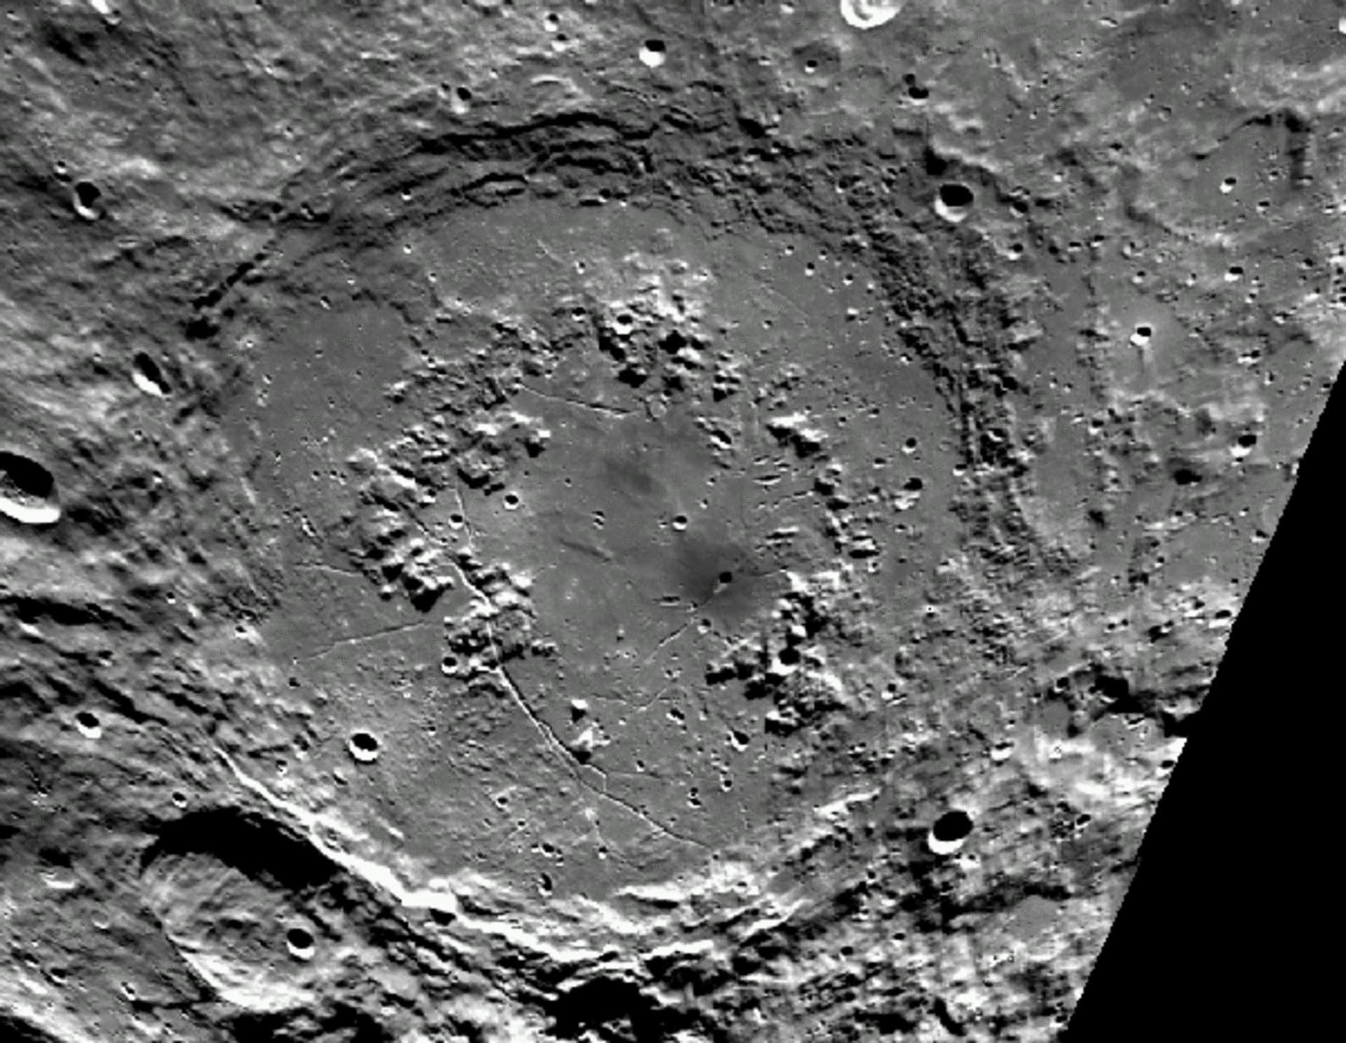
Cratère de Schrödinger - ESA

Activité 1 : Repérages sur la Lune

Mission : repérages
Votre équipe d’explorateurs s’apprête à poser la fusée sur la Lune. Mais attention ! La carte quadrillée que vous avez sous les yeux montre des cratères et des zones contenant de la glace souterraine.
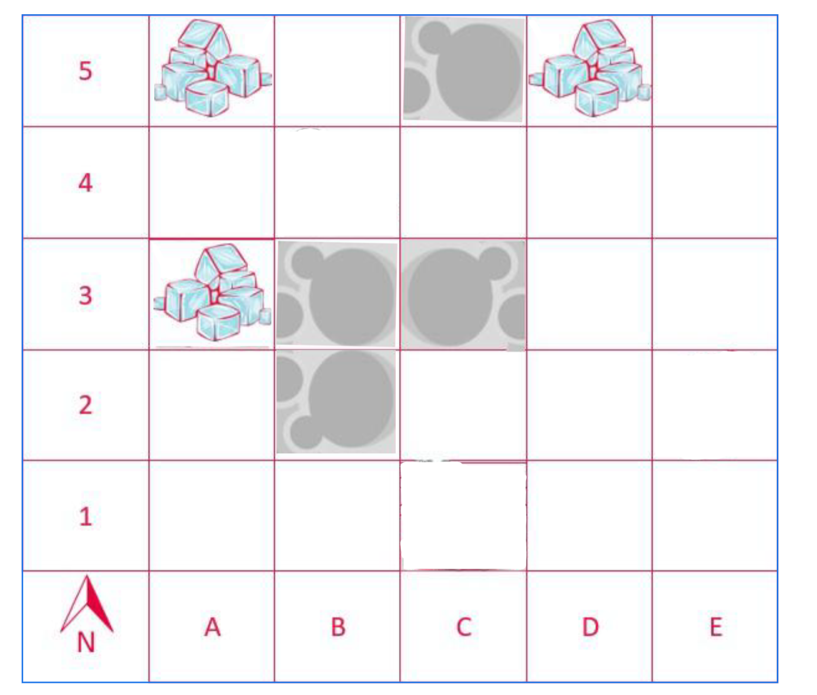
Légende :
 Cratère 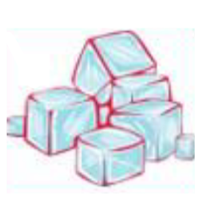 Glace en sous-sol

Pourquoi éviter les cratères ?
Les cratères sont des dépressions creusées par l’impact de météorites. Leur surface est souvent irrégulière, instable et remplie de roches brisées. Si votre fusée atterrit dans un cratère, elle risque de basculer, de s’enfoncer, voire de s’endommager gravement. Une bonne mission lunaire commence par un atterrissage sécurisé !
Quelles sont les zones à éviter ?
Écris le nom des cases correspondant aux zones à éviter car un cratère s’y trouve.
Exemples : B2

Pourquoi éviter la glace ?
La glace lunaire est une ressource précieuse ! Si votre fusée atterrit dessus, elle pourrait la compacter ou la disperser, rendant son extraction plus difficile pour les futures missions. Il est donc essentiel de choisir une zone sûre pour préserver cette ressource.
Écris le nom des cases correspondant aux zones à éviter.

Activité 2 : Choix une zone d’alunissage
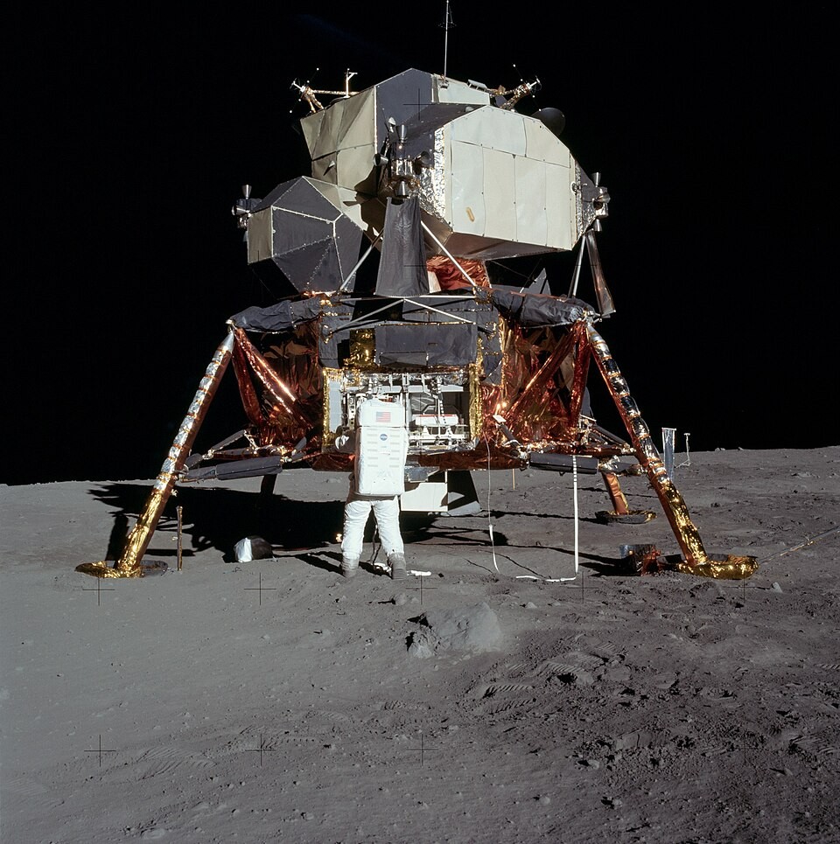
Les vraies missions lunaires s'appuient sur un travail de repérage minutieux pour planifier des atterrissages en toute sécurité. Pour cela, les scientifiques divisent la surface de la Lune en petites cases, comme dans un jeu de bataille navale ou d'échecs. Dans certaines de ces cases, ils repèrent des cratères dangereux, et dans d'autres, ils identifient des zones où se trouve de la glace, préservée dans l'ombre.

Mission : Alunissage stratégique
Choisis la case qui semble idéale pour un alunissage : la fusée doit être le plus proche possible de la glace afin d'y avoir accès, mais en dehors des cratères pour éviter un terrain dangereux.
Voici un quadrillage qui représente une petite surface de la Lune sur laquelle des scientifiques souhaitent se rendre pour rechercher de la glace.

Les meilleurs endroits pour alunir sont :

Discute avec les autres élèves de ta classe.
Corrige ou complète tes propositions

Activité 3 : Déplacements sur la Lune

Les grandes missions lunaires
Depuis des décennies, des scientifiques et des ingénieurs travaillent ensemble pour explorer la Lune. Par exemple :
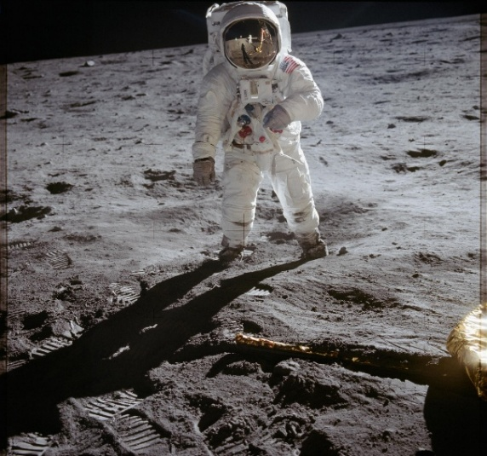
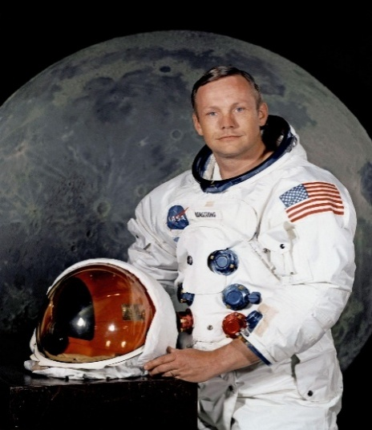
- Les missions Apollo (à partir de 1969) : Les missions Apollo de la NASA ont permis aux astronautes de marcher sur la Lune. Lors d’Apollo 11, Neil Armstrong et Buzz Aldrin ont posé le pied sur notre voisine céleste et ont rapporté des pierres lunaires pour mieux comprendre sa composition.

L’astronaute Neil Armstrong, le premier homme ayant marché sur la Lune - NASA

L’astronaute Buzz Aldrin marchant sur la Lune au cours de la Mission Apollo 11 - NASA

- Les missions lunaires soviétiques : Avant et après Apollo, l’Union soviétique a envoyé des sondes et des robots sur la Lune, comme les rovers Lunokhod, qui ont parcouru la surface lunaire et transmis de précieuses images et mesures aux scientifiques.
- Les missions d’aujourd’hui et de demain : Dans le cadre du programme ambitieux Artemis, l'ESA joue un rôle essentiel aux côtés de ses partenaires internationaux. Ce programme, lancé par la NASA, vise à renvoyer des humains sur la Lune et à y établir une base durable. Il prévoit, dans un premier temps, l'envoi de missions non habitées pour tester les technologies, puis des vols habités pour explorer directement notre voisine céleste. De plus, une station spatiale innovante, baptisée Gateway, sera construite en orbite lunaire et servira de plate-forme stratégique pour étudier la Lune en détail et préparer de futures expéditions vers d’autres planètes, comme Mars.
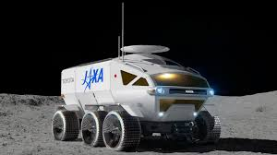
Toyota Cruiser pour le programme Artemis

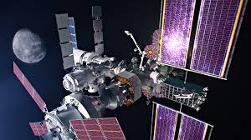
La station Lunar Gateway - ESA

Mission 1- Contrôleur de mission

Dans cette activité, tu vas jouer le rôle d’un contrôleur de mission lors d’une mission robot sur la Lune.

Tu vas devoir donner des instructions à un rover pour qu’il se déplace sur la surface lunaire et accomplisse une mission. Tu peux uniquement utiliser les instructions : avancer, tourner à droite, tourner à gauche et se retourner. Essaie de remplir les objectifs de la mission en un minimum d’étapes. Pour écrire le trajet, utilise des flèches.
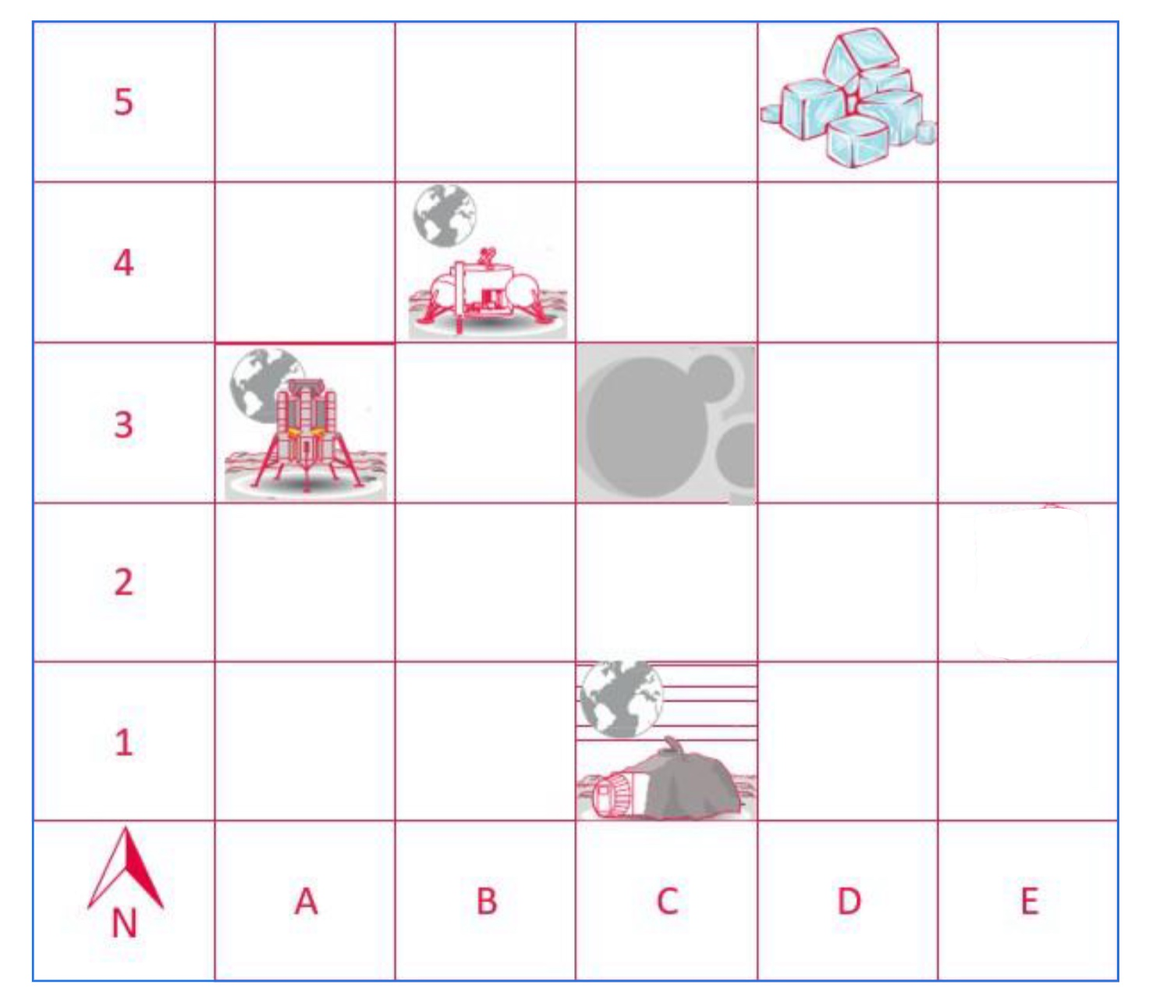
Objectif 1 : Le rover 1 vient d’alunir (A3) et il est orienté vers le haut. Guide le rover depuis le site d’alunissage (A3) jusqu’à la base lunaire (C1).
Objectif 2 : Collecte ensuite des échantillons de glace d’eau (D5)
Objectif 3 : Retourne à la base (C1). Tu dois éviter le cratère qui se trouve en (C3).
Légende :
 Base lunaire↑ 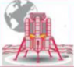 Rover 1 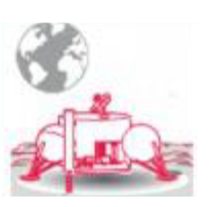 Rover 2
Remplis le modèle de planification de mission ci-dessous en utilisant uniquement les directions indiquées. La première ligne te propose le début du parcours.

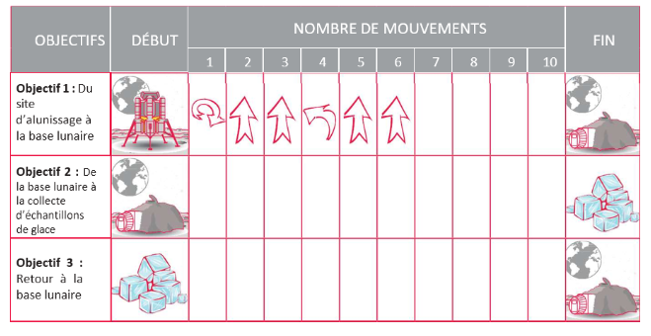

Pour aller plus loin : se déplacer avec des repères cardinaux.

Comme tu peux le voir, tu peux te déplacer grâce aux repères cardinaux. Peu importe dans quel sens sera placé le Rover, il se dirigera à l’aide de ces 4 directions. Il fera les demi-tours s’il en a besoin. Il n’est plus nécessaire d’utiliser la fonction “se retourner”.



Objectif 1 : Le rover vient d’alunir (B4) et il est orienté vers le Nord. Guide le rover depuis le site d’alunissage (B4) jusqu’à la base lunaire (C1).
Objectif 2 : Collecte ensuite des échantillons de glace d’eau (D5)
Objectif 3 : Retourne à la base (C1). Tu dois éviter le cratère qui se trouve en (C3).

Objectif 1 : Du site d’alunissage à la base lunaire |  | Est | Est
Objectif 2 :
De la base lunaire à la collecte d’échantillon de glace
Objectif 3 :
Retour à la base lunaire

Activité 4 : Conception une mission sur la Lune

Etape 1 : concevoir la mission

Tu dois planifier une mission sur la Lune pour ton ou ta camarade. Lors de cette mission, ton ou ta camarade devra accomplir différents objectifs tout en se déplaçant sur un terrain inconnu avant d’arriver sans encombre à une destination finale.

- Découpe et place les différents objectifs/dangers sur la carte quadrillée et définis ta mission sur la Lune.
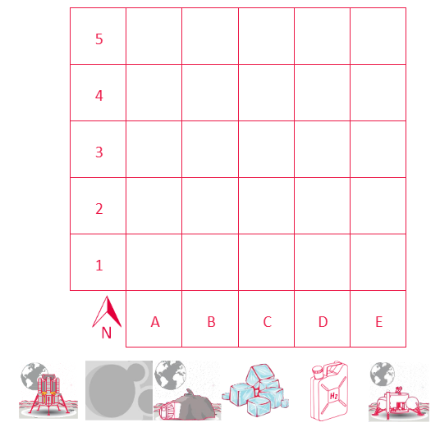



- Définis tes objectifs de mission et planifie-les en t’aidant des instructions suivantes : avancer, tourner à droite, tourner à gauche et faire demi-tour.

OBJECTIFS | DÉBUT | NOMBRE DE MOUVEMENTS |  |  |  |  |  |  |  |  |  | FIN
 |  | 1 | 2 | 3 | 4 | 5 | 6 | 7 | 8 | 9 | 10

Etape 2 : tester la mission

Tu vas maintenant jouer tour à tour le rôle de contrôleur de mission et de rover sur une grille à taille humaine représentant la surface lunaire. Lorsque tu seras contrôleur de mission, tu guideras ton ou ta camarade (qui aura les yeux bandés) pour qu’il ou elle remplisse la mission que tu as planifiée, puis vous intervertirez les rôles. Lorsque tu guideras ton ou ta camarade, tu devras donner des instructions claires et lui fournir toutes les informations dont il ou elle a besoin pour réussir la mission.

Licence

Le contenu de cette fiche pédagogique est publié sous la licence Creative Commons (CC-BY-NC-ND) : Attribution – Pas d’utilisation commerciale – Pas de modifications 4.0 International

